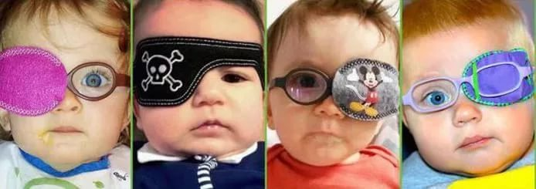
«Если врач назначил окклюдор…»

С каждым годом детей, имеющих различные нарушения зрения, становится все больше. Одними из наиболее часто встречаемых диагнозов являются косоглазие и амблиопия.
Одним из методов лечения амблиопии и косоглазия является окклюзия, т.е. «выключение» (закрывание) одного глаза при помощи специальной повязки (окклюдора).
Правила режима окклюзии устанавливает врач-офтальмолог.
Например, при амблиопии ребенку может быть рекомендовано ношение окклюдора определенное количество часов или только при зрительной нагрузке, например, занятия в детском саду. При амблиопии окклюдор закрывает лучше видящий глаз, заставляя, тем самым, работать глаз «ленивый» (с пониженной остротой зрения).
Чем ниже острота зрения, тем дольше по времени ребенок должен носить окклюдор.
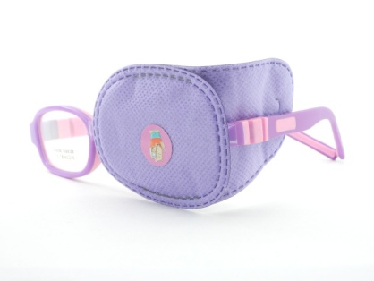
При косоглазии окклюзия рекомендована на весь день. Это необходимо для того, чтобы мозг привык получать правильную (не искаженную) зрительную «картинку».
Виды окклюдоров:
- Окклюдор ввиде кармашка из ткани
Надевается через душку, закрывая одну из очковых линз. Окклюдор удобен тем, что сделан из ткани, поэтому его можно стирать и использовать многократно.

- Окклюдор в виде наклейки
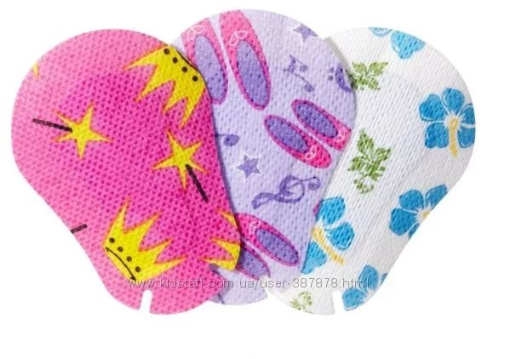
Этот вид окклюдора очень удобен, если есть необходимость носить его целый день. Сейчас такие «заклейки» выпускаются ярких расцветок и с различными изображениями. Но можно носить окклюдор и телесного цвета. Он менее заметен и не так бросается в глаза. Главное, чтобы ребенок не чувствовал дискомфорта. Если вы заметили покраснение или шелушение вокруг глаза, тогда вам стоит отказаться от этого вида окклюдора.

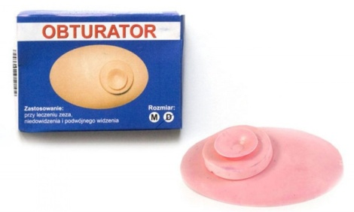
- Пластиковый окклюдор
Он крепится на присоске к одной из очковых линз. Рекомендации по его использованию и назначения такие же, как и у окклюдора из ткани.

Одним из важнейших условий успешной коррекции зрения при помощи окклюзии является абсолютная убежденность родителей в необходимости выполнения данной процедуры ежедневно. Будьте последовательны и не делайте исключений. И со временем ваш малыш сможет полноценно обозревать окружающий его мир.

Будьте здоровы!

